值周班工作计划
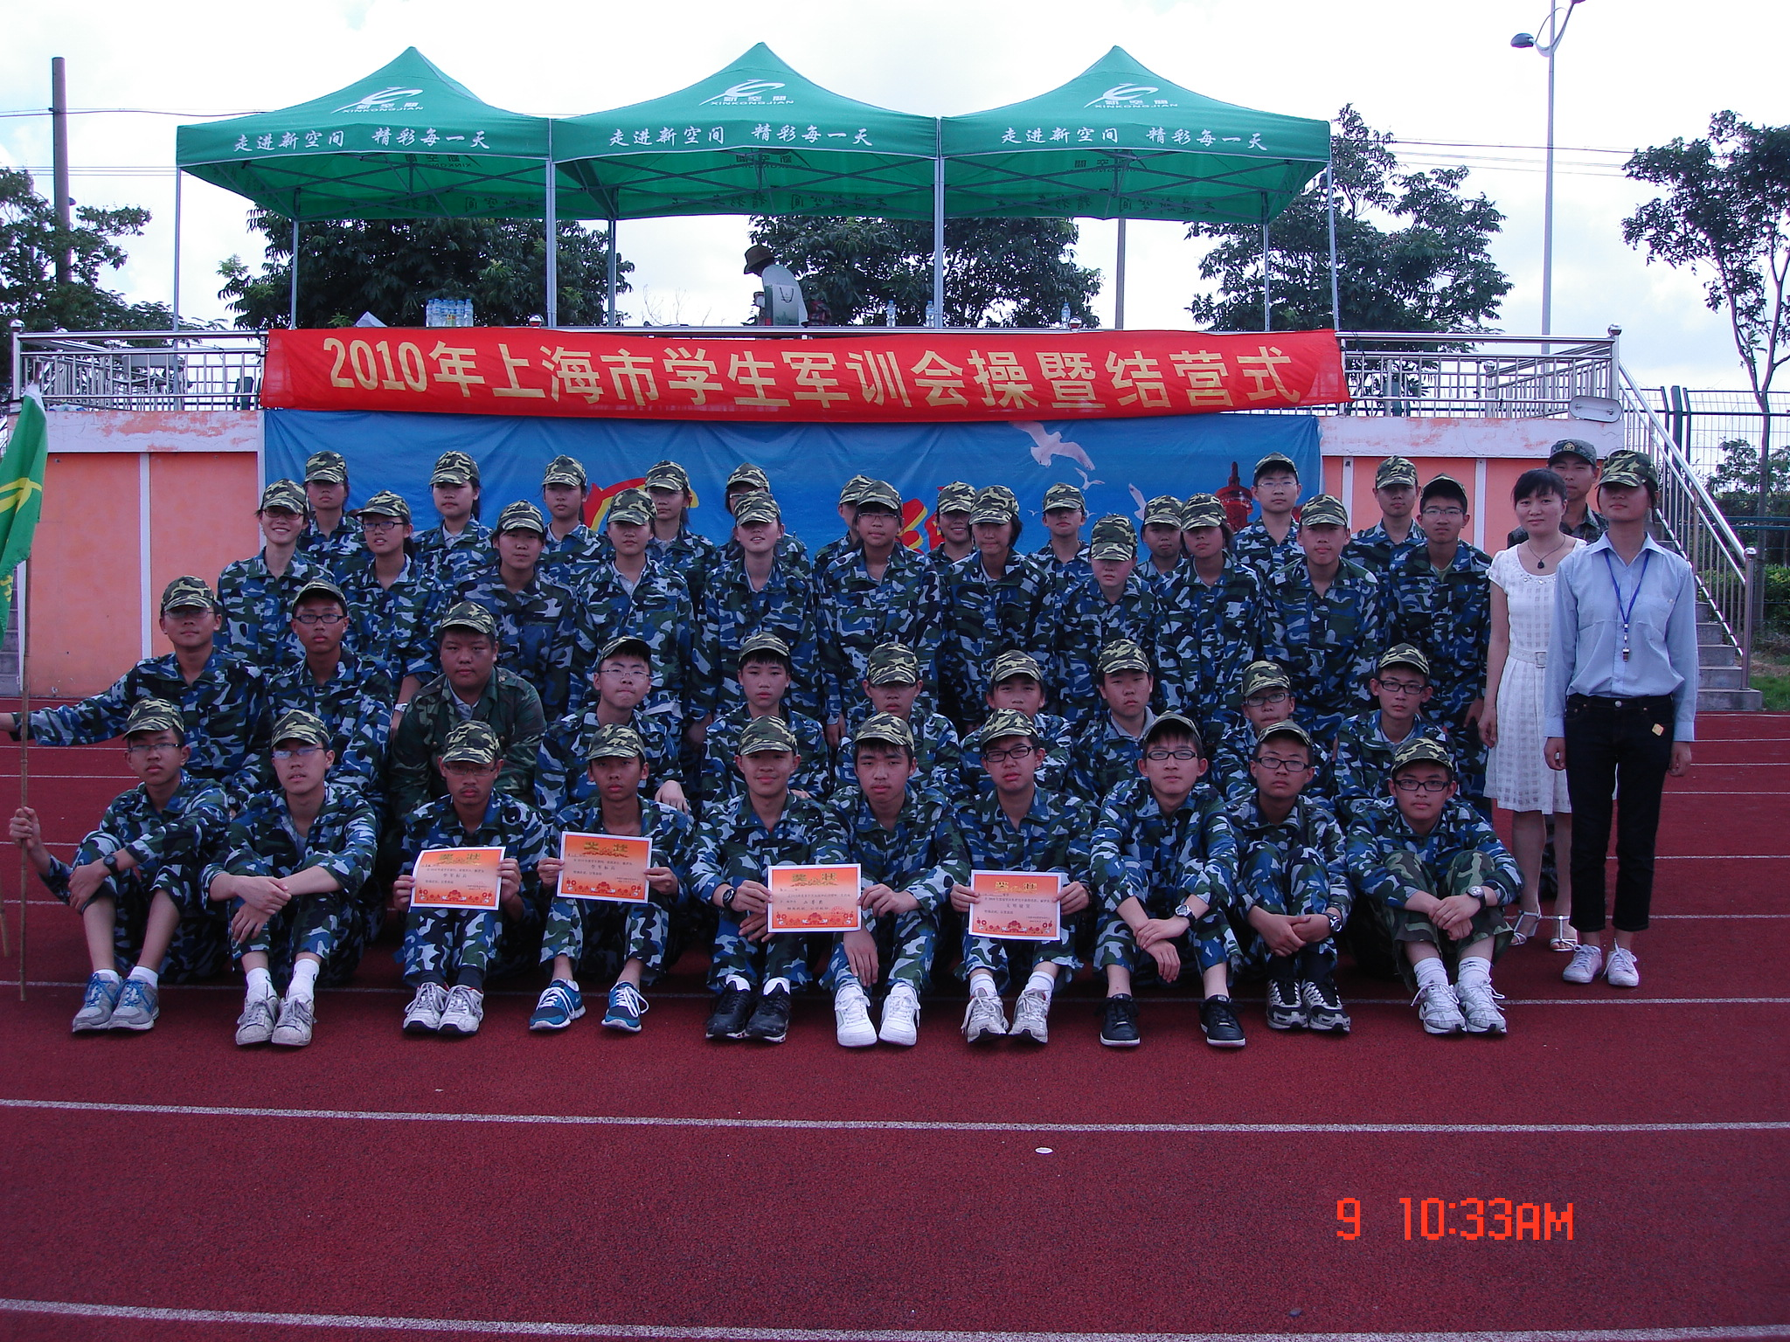
我们的班级：高一（1）班
我们的班主任：张颖老师
我们的总值日长：陈晨曦
我们的值周主题：亚运中国
我们的值周口号：
实验加油，亚运加油，中国加油！
我们的工作安排：
工作内容 | 负责人 | 工作时间
正门值勤 | 陈晨曦 | 7：05~8：00
齐河路边门值勤 | 陈 粲 | 7：05~8：00
两操巡视 | 裘明昊 | 9：30~10：00  14：40~14：45
食堂管理 | 赵行健、俞 菲 | 11：35~12：00

我们的特色活动：
视频窗展示
- 中西方传统体育项目介绍
- 广州亚运会赛事直播
- 欧冠、NBA 赛况介绍

